ПОЛОЖЕНИЕ
районного открытого творческого конкурса
«РОЖДЕСТВЕНСКИЕ ПОЗДРАВЛЕНИЯ».

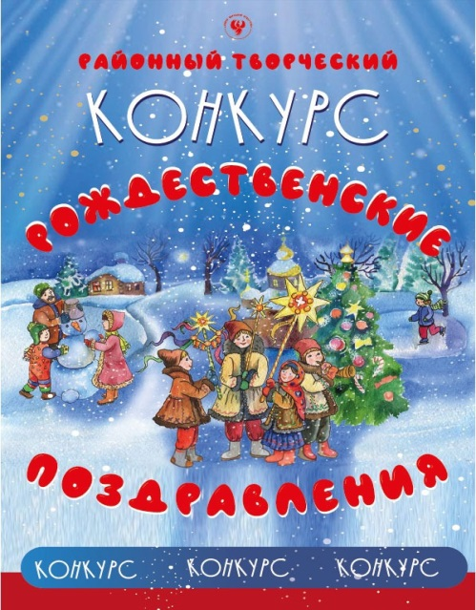
1. Общие положения
1.1. МКУК «Центр народной культуры» МО «Ахтубинский район» совместно с Ахтубинской и Енотаевской Епархией проводит с 19 ноября 2025 по 20 января 2026 года.
открытый конкурс «Рождественские поздравления».
1.2. В конкурсе могут принимать участие дома культуры, учащиеся студий, любительских объединений, хоров, ансамблей, творческих коллективов, воспитанники детских садов и школ дополнительного образования, а также все желающие.
1.3. Информация о конкурсе будет размещена на официальном сайте Центра народной культуры http://cnk-ahtubinsk.ru, в социальных группах и других СМИ.

2. Цели и задачи конкурса:
2.1. Конкурс проводится в целях духовного просвещения, знакомства с православной культурой, традициями и обычаями Рождества.
2.2. Задачи конкурса:
- распространение православных традиций празднования Рождества;
- приобщение к традиционным культурным и духовным ценностям;
- возрождение интереса к православным традициям русской церкви;
- духовно-нравственное и эстетического воспитание детей;
- возрождение традиций "христославов" через народное творчество;
- формирование художественно-эстетической культуры детей, молодежи, других жителей города и района, основанной на идеалах христианской духовности, а также создание в городе духовно единой праздничной атмосферы в преддверии Рождества Христова;
- поддержка творческих коллективов.
2.3 Конкурс направлен на:
- выявление, сопровождение, стимулирование творческой деятельности участников конкурса;
- предоставление возможности демонстрации творческих способностей в конкурсной форме;
- обмен творческим опытом участников;
- активизация творческой, художественной и театральной инициативы детей и учащихся образовательных учреждений и учреждений культуры;
- развитие фантазии и самодеятельного творчества детей и учащихся образовательных учреждений и учреждений культуры.

3. Номинации конкурса

3.1. Номинация «Славим Рождество Христово»:
- Исполнение рождественских песнопений;
- Святочное поздравление Христославов.
3.2. Номинация «Свет Рождества»:
Работы мастеров - ремесленников .
3.3. Номинация «Рождество Христово в красках»
- Творческие работы изобразительного искусства, выполненные в технике живописи, рисунка, графики, акварели;
- Творческие работы, выполненные в технике декоративно-прикладного искусства, соответствующие теме конкурса.
3.4. Номинация «Рождественский подарок»:
- Изготовление рождественской открытки,
«Рождественская открытка» - традиционный подарок к празднику, замечательная возможность передать людям свои добрые теплые чувства и пожелания, а также проявить творческие способности. Чаще всего на таких открытках принято изображать библейский сюжет Рождества Христова, а также связанную с ним христианскую символику или традиционные атрибуты праздника, обряды, образы зимней природы и др. На открытках можно разместить текст поздравления с Рождеством Христовым;
- Изготовление рождественского ангела;
- Изготовление Рождественской звезды.

4. Порядок проведения и условия участия в конкурсе
4.1. Конкурс проводится с 19 ноября 2025 по 20 января 2026 года и включают следующие этапы:
- с 19 ноября 2025 года до 19 декабря 2025 года - информирование о конкурсе, рассылка Положения;
- с 01 декабря 2025 до 19 декабря 2025 года - прием работ (заявка, приложение и конкурсная работа);
• 19 декабря 2025 года по 20 января 2026 года - выставка работ участников конкурса;
• с 19 декабря по 30 декабря 2025 года - размещение Протокола районного открытого творческого конкурса «РОЖДЕСТВЕНСКИЕ ПОЗДРАВЛЕНИЯ» и дипломов за участие в конкурсе (доступных для скачивания) на сайте МКУК «Центр народной культуры» МО «Ахтубинский район» https://cnk-ahtubinsk.ru
• о дате подведения итогов конкурса, определения победителей и
церемонии награждения победителей районного открытого творческого конкурса «РОЖДЕСТВЕНСКИЕ ПОЗДРАВЛЕНИЯ», будет сообщено позднее;
4.2 Конкурсные работы принимаются от всех желающих без ограничений по возрасту и роду деятельности.
4.3 Номинация конкурса «Славим Рождество Христово» проводится по видеоматериалам, присланным на электронную почту организатора - cnk-konkurs@mail.ru В теме письма необходимо указать название конкурса: «Рождественские поздравления». Видеоматериалы необходимо отправить прикреплённым файлом к письму на электронную почту вместе с заявкой участника (Приложение 1).

Требования к видеоматериалам: Видеоматериалы представляемой работы принимаются только в хорошем качестве. Допускается любительский формат при соблюдении всех остальных условий конкурса. Разрешена съёмка при помощи камеры мобильного телефона.
4.4 Для участия в номинациях «Рождественский подарок», «Рождество Христово в красках» необходимо подать заявку (Приложение 1) и конкурсную работу в Центр народной культуры по адресу ул. Волгоградская,79 до 19 декабря 2025 года
Конкурсные работы представляются в оформленном виде. К каждой работе с лицевой стороны должна быть прикреплена бирка (Приложение 2)
В номинации «Рождество Христово в красках» творческие работы изобразительного искусства (выполненные в технике живописи, рисунка, графики, акварели) должны быть оформлены в паспарту или раму и иметь надежные крепежи.

По завершению Конкурса работы участников могут принять участие в акции «Рождественский подарок ветерану», для этого необходимо подписать согласие в заявке (Приложение1) и оставить свою работу для подарка ветерану. Вручение подарков состоится на ежегодном Новогоднем Бале ветеранов 22 января 2026 года в районном Доме культуры.
Конкурсные работы не участвующие в акции необходимо забрать 20 января 2026 года. После указанного срока организаторы конкурса не несут ответственность за сохранность конкурсных работ.
Кураторы конкурса: зав. сектором по народному творчеству – Лилия Бобрышева (тел. 89170917096), руководитель центра русской культуры «Горлица» - Наталья Жарова (тел. 8-927-588-40-86), руководитель центра казачьей культуры «Вольница» - Анастасия Щелканова (тел. 8-927-664-69-58).
ВАЖНО! К участию в конкурсе допускаются работы, соответствующие теме конкурса «Рождественские поздравления». Работы на новогоднюю тематику, а также с использованием символики восточного гороскопа не принимаются!!!

5. Критерии оценки.
5.1 Оригинальность замысла и его соответствие целям конкурса;
5.2 Выразительность представленной работы;
5.3 Креативный подход к выполнению задания;
5.4 Уровень творческого мастерства.
5.5 Соответствие христианской традиции, соблюдение канонов изображения образов.
5.6 Грамотное создание творческих композиций, раскрывающих творческий замысел автора.
5.7 Качество представленного материала (видео).

6. Подведение итогов
6.1. Для подведения итогов конкурса создается жюри из представителей учредителя конкурса.
6.2. Жюри определяет лучшие работы в каждой номинации.
6.3. Лучшие работы будут отмечены дипломами и призами. Авторам лучших работ по каждой из номинаций вручаются дипломы лауреатов I, II, III степеней. Жюри имеет право отметить конкурсную работу дипломом Гран-при.
Возможно учреждение специальных призов оргкомитета, призов от спонсоров.
6.4. Решение жюри окончательно и пересмотру не подлежит.
6.5. Диплом подтверждает статус победителя или призёра конкурса.
6.6. Жюри оставляет за собой право не присуждать какую-либо из наград или вручать равноценные дипломы двум или более участникам.
6.8. Списки участников и результаты конкурса будут размещены после 19 декабря 2025 года на официальном сайте Центра народной культуры http://cnk-ahtubinsk.ru , в социальных группах и других СМИ.
6.9 Лучшие исполнители и работы примут участие в Рождественском концерте и праздничных мероприятиях МКУК «Центр народной культуры» и Ахтубинской и Енотаевской Епархии.

7.Разъяснительные рекомендации
7.1.По всем вопросам участия в конкурсе обращаться в методический отдел МКУК «Центр народной культуры» с 9:00 до 17:00 по адресу: г. Ахтубинск, улица Волгоградская 79.
Контактные телефоны:
(885141) 5-27-24 , 89170917096

Желаем Вам успехов и победы в конкурсе!

Приложение 1
Заявка на участие в районном открытом творческом конкурсе «Рождественские поздравления»
Название работы
Фамилия, имя, отчество участника
Направляющая организация (или самостоятельно), ФИО руководителя
Номинация
Контактный телефон
Согласие на участие в акции «Рождественский подарок ветерану» | .  (ФИО/Подпись)

ДАТА ФИО/ПОДПИСЬ

Приложение 2

Ф.И.О. автора, _______________
_________________________________
Название работы ___________________
Номинация________________________
Направляющая организация (или самостоятельно), Ф.И.О. руководителя творческого коллектива или автора, ___________________________________
__________________________________

